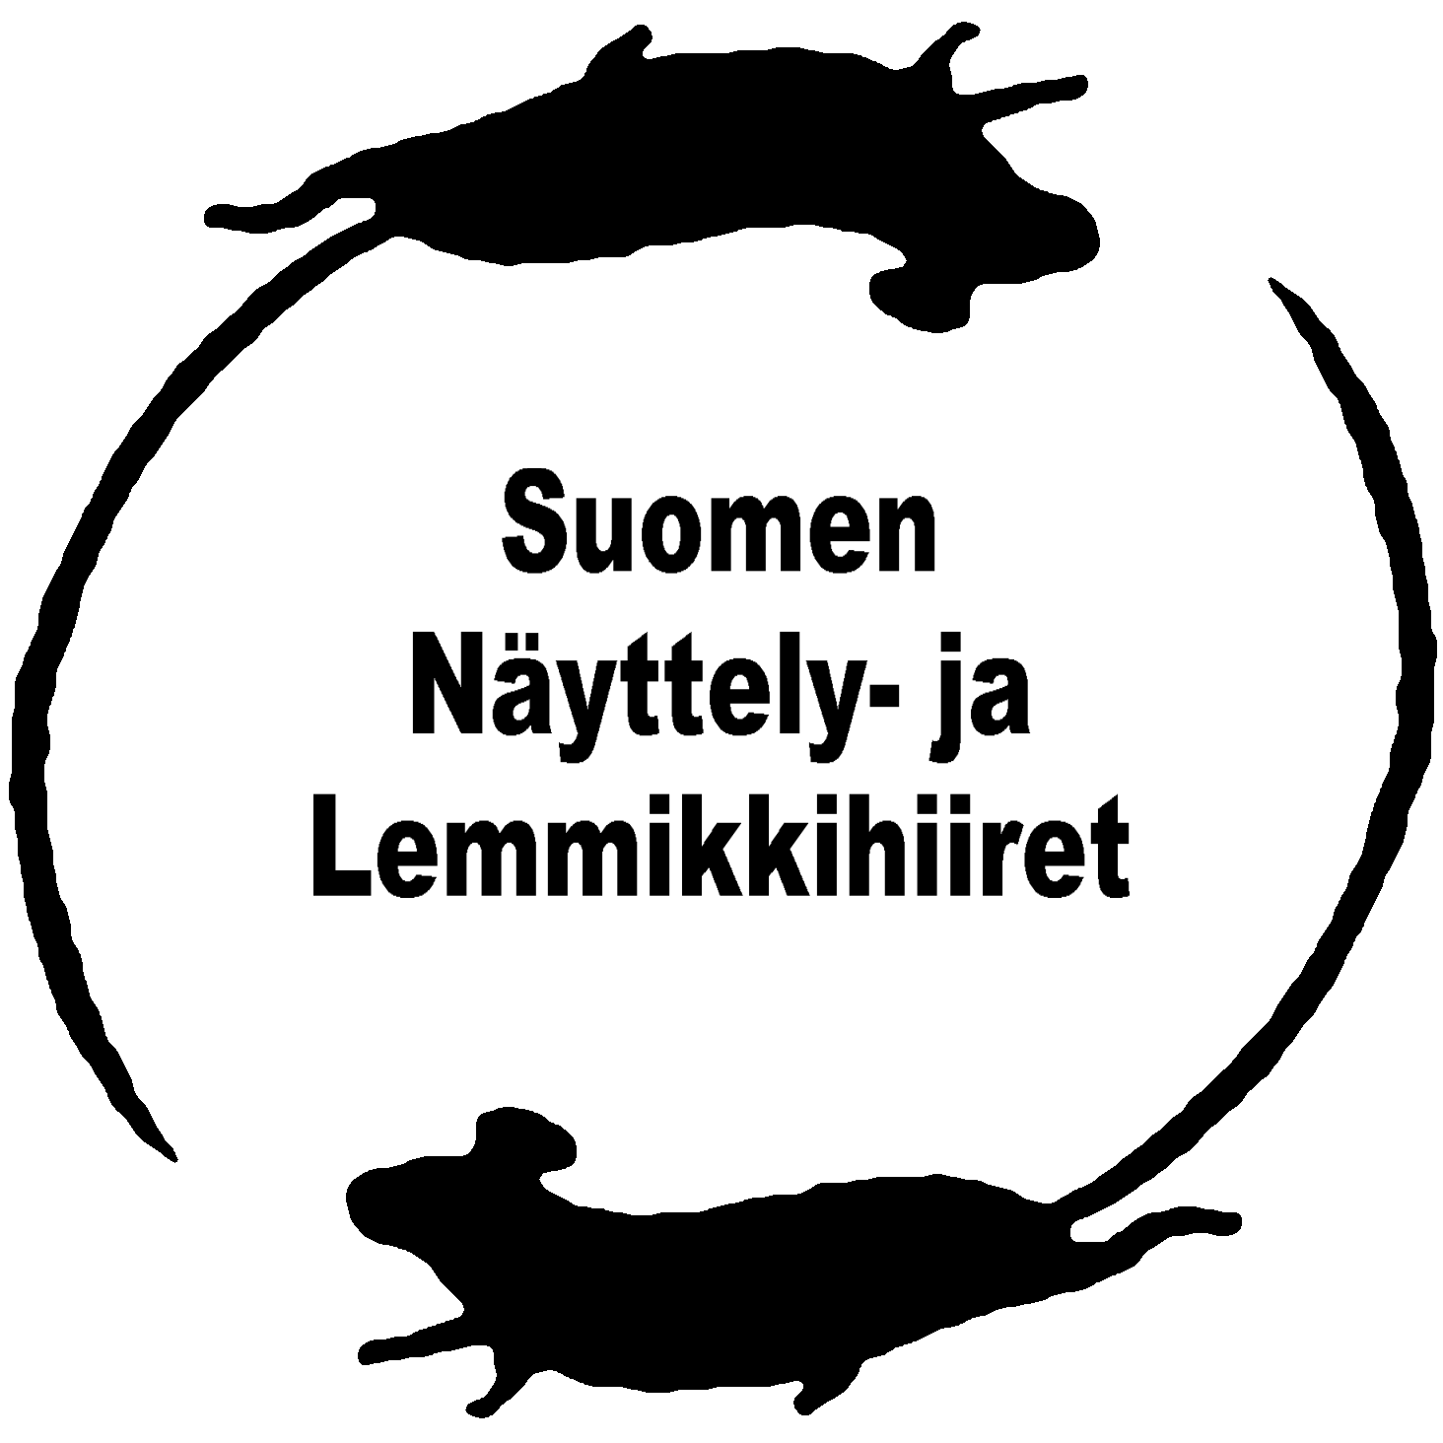
POIKUERekisteritodistus
okahiirelle

Poikueen syntymäaika: | . | .

Kasvattajanimi:

1. | Nimi: |  |  |  |  | sukup: |  | Rek.nro:
 | Rotu: |  |  | väri:
 | Omistaja & osoite:
2. | Nimi: |  |  |  |  | sukup: |  | Rek.nro:
 | Rotu: |  |  | väri:
 | Omistaja & osoite:
3. | Nimi: |  |  |  |  | sukup: |  | Rek.nro:
 | Rotu: |  |  | väri:
 | Omistaja & osoite:
4. | Nimi: |  |  |  |  | sukup: |  | Rek.nro:
 | Rotu: |  |  | väri:
 | Omistaja & osoite:
5. | Nimi: |  |  |  |  | sukup: |  | Rek.nro:
 | Rotu: |  |  | väri:
 | Omistaja & osoite:
6. | Nimi: |  |  |  |  | sukup: |  | Rek.nro:
 | Rotu: |  |  | väri:
 | Omistaja & osoite:

Kasvattaja: |  |  | puh:
Osoite:
Sähköposti:

Tällä poikuerekisterikaavakkeella voidaan rekisteröidä ainoastaan samasta poikueesta olevia okahiiriä. Tämä todistus jää rekisteröijälle. Kullekin rekisteröitävälle okahiirelle tulee lisäksi olla oma rekisterikaavake, joka palautetaan kasvattajalle.
Sukutaulu

Isä:
Rotu: |  |  | Väri/kuvio: |  | Rek.nro:
Kasv. / omistaja:
Näyttelytuloksia:

Emä:
Rotu: |  |  | Väri/kuvio: |  | Rek.nro:
Kasv. / omistaja:
Näyttelytuloksia:

isänisä: | isänisänisä:  rotu&väri:  rek.nro:
rotu&väri:  rek.nro: | isänisänemä:  rotu&väri:  rek.nro:
isänemä: | isänemänisä:  rotu&väri:  rek.nro:
rotu&väri:  rek.nro: | isänemänemä:  rotu&väri:  rek.nro:
emänisä: | emänisänisä:  rotu&väri:  rek.nro:
rotu&väri:  rek.nro: | emänisänemä:  rotu&väri:  rek.nro:
emänemä: | emänemänisä:  rotu&väri:  rek.nro:
rotu&väri:  rek.nro: | emänemänemä:  rotu&väri:  rek.nro:

Suomen Näyttely- ja Lemmikkihiirten
leima

Täten todistan edellä mainitut tiedot oikeiksi:

 |  | . |  | .
paikka |  | pv |  | kk |  | vuosi |  | kasvattajan allekirjoitus

Tämä rekisteritodistus on virallinen vasta, kun siinä on Suomen Näyttely- ja Lemmikkihiirten leima.

